追梦青春，不负韶华
——记古陂中学迎新庆元旦活动掠影

在新年到来之际，为迎接美好、绚丽多彩的明天，提振学生的爱国情操，增强爱国、爱校、爱学意识，做祖国新时代的接班人，珍惜时间、立足当下，培养爱国情怀和芳华青春时刻。为此，我校结合实际，特组织“追梦青春、尽显芳华”迎新庆元旦活动。各班精心准备和表演，让我们一起目睹他们的风采吧！！
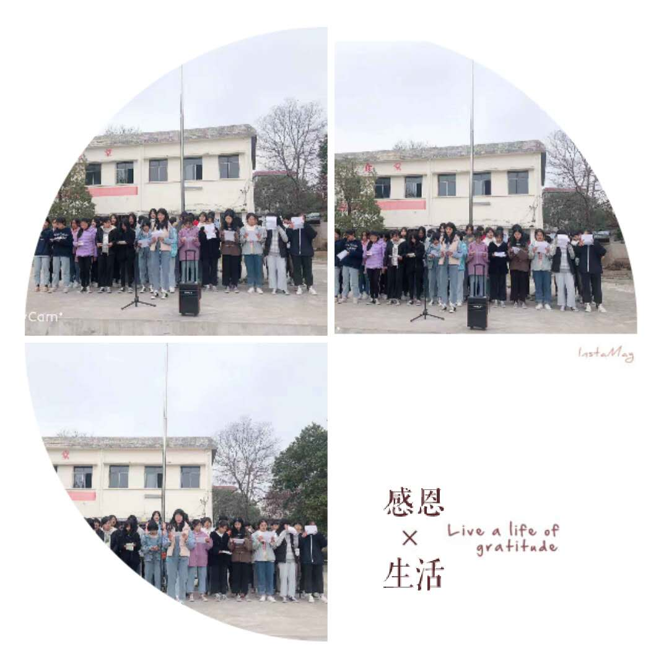
九（1）班的《大梦家》把我们带入到梦幻世界，他们的梦想将掌握到自己的手中，实现梦想指日可待，相信他们不只是梦想家，更是实干家，让我们为他们加油、鼓劲、呐喊、助威！！
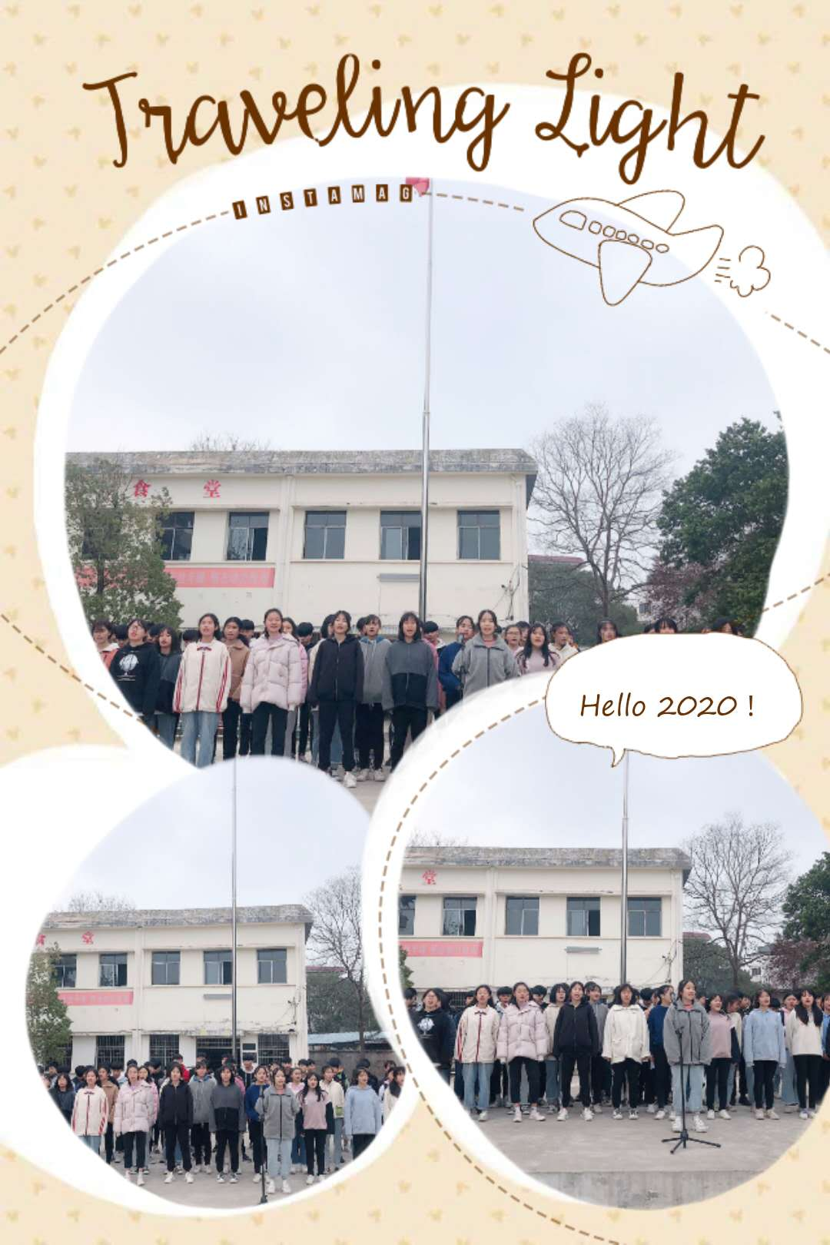
一曲《在北京东路的日子》唱出了《朋友》的心声，曾经的挚友，即将挥手告别，让我们珍惜现在、把握当下，奋勇追赶，砥砺前行！！
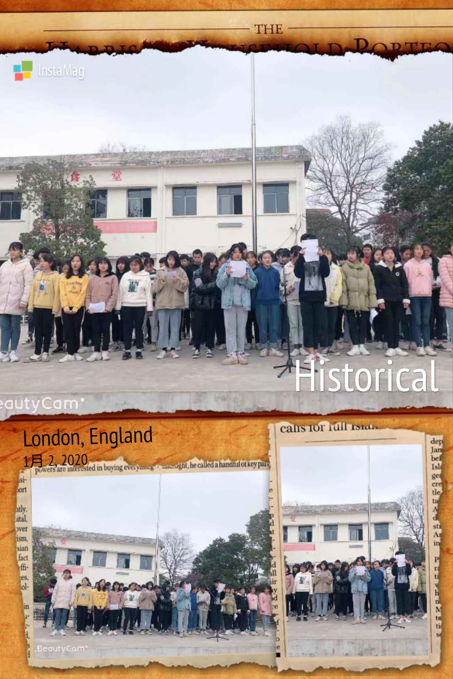
《老男孩》带着《隐形的翅膀》在广袤的天地间追寻着自己的梦想，在青春的《芳华》路上谱写着人生的赞歌！！
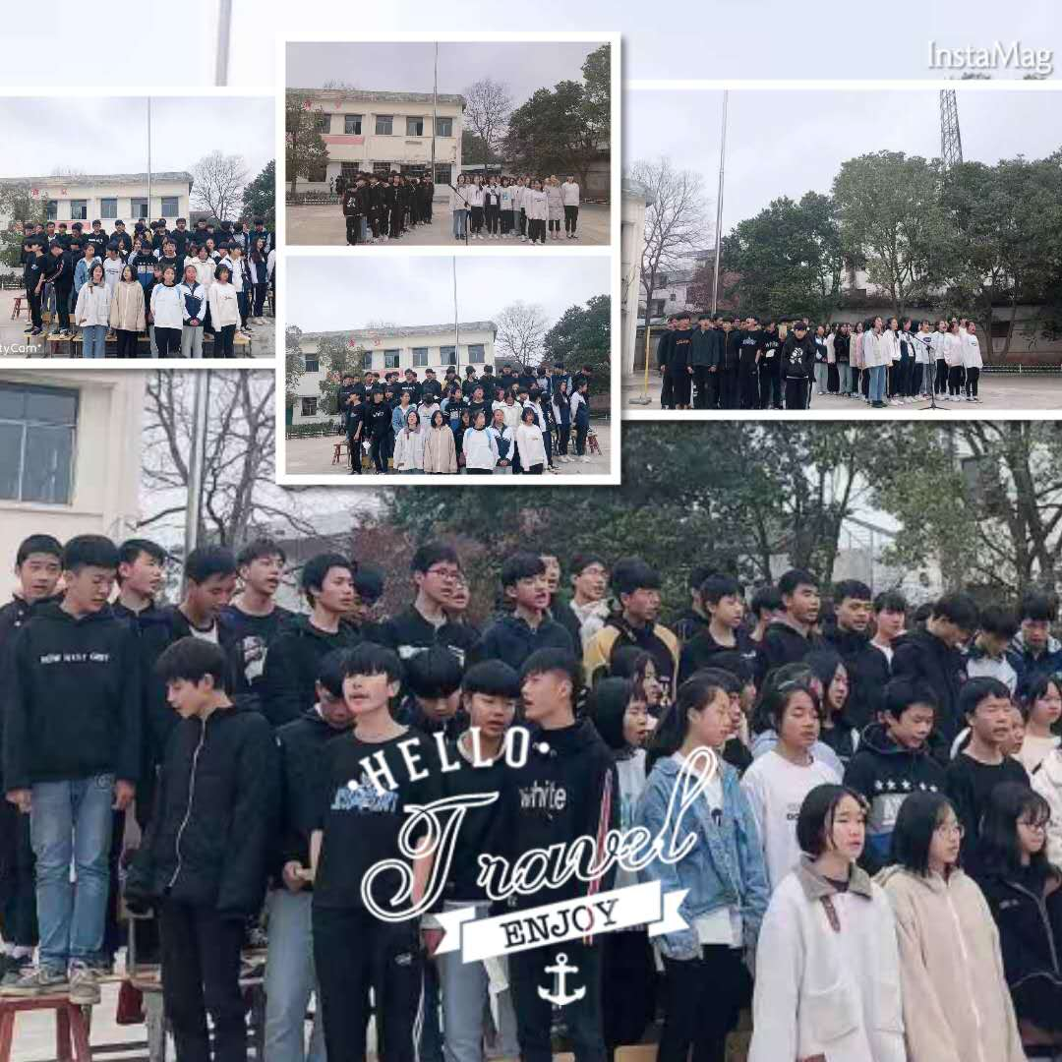
我要做《天空中最亮的那颗星》，用一生的信念去追逐他们的理想，在青春的时刻尽显靓丽的风采！！
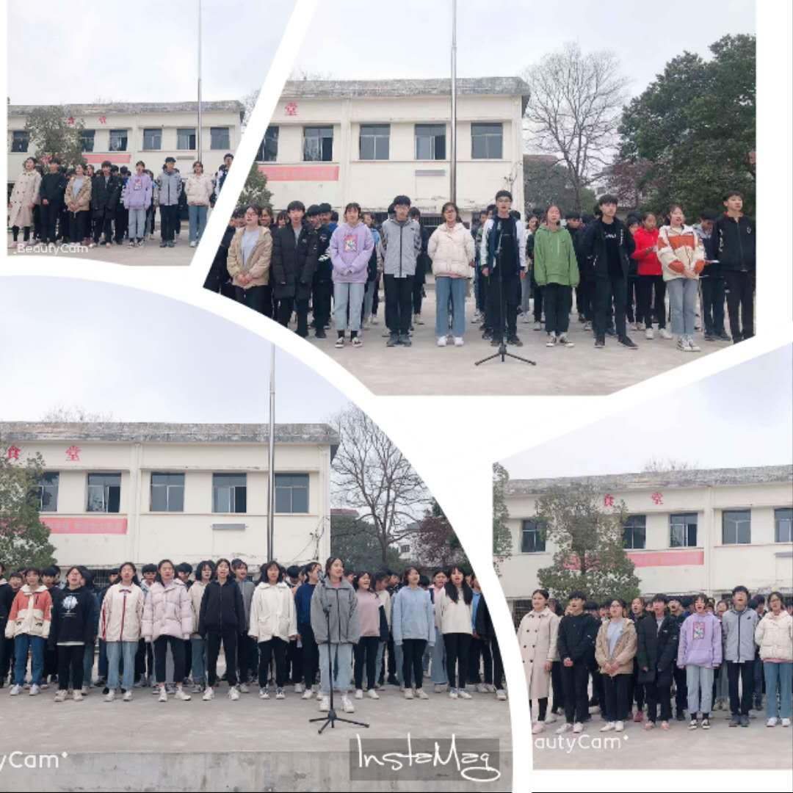
在挥手《送别》的《毕业季》，让我们高唱《明天会更好》，我们将不负韶华，燃烧美丽的青春，相信我们的未来不是梦。

